**ПРИЛОЖЕНИЕ Б**

УЧРЕЖДЕНИЕ ОБРАЗОВАНИЯ

«БРЕСТСКИЙ ГОСУДАРСТВЕННЫЙ ТЕХНИЧЕСКИЙ УНИВЕРСИТЕТ»

# КАФЕДРА ИНТЕЛЛЕКТУАЛЬНЫХ ИНФОРМАЦИОННЫХ ТЕХНОЛОГИЙ

ПРОЕКТИРОВАНИЕ БАЗЫ ДАННЫХ ДЛЯ ПОДСИСТЕМЫ

«ЗАКУПКИ» ИНФОРМАЦИОННОЙ СИСТЕМЫ «РОЗНИЧНЫЙ МАГАЗИН»

**РЕЗУЛЬТАТЫ СОЗДАНИЯ, ЗАГРУЗКИ И ПРОВЕРКИ БД**

КР.ПО4.190336-06 90 00

Листов 4

|  |  |
| --- | --- |
| Руководитель | Е.В. Швецова |
| Выполнил | С.Г. Елисеев |
|  |  |

2022

В результате выполнения скриптов, описанных в главе 2.3, в СУБД MSSQL была создана база данных «Реализация» для ИС «Оптовая база» (Рисунок 1)

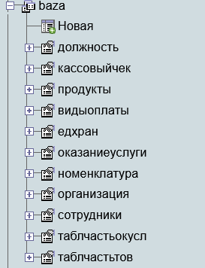

Рисунок 1 – Таблицы базы данных Оптовая база

Далее приведены скрипты для загрузки базы данных набором текстовых данных, описанных в приложении А и скриншоты результата загрузки данных в созданную базу данных (Рисунки 2-12).

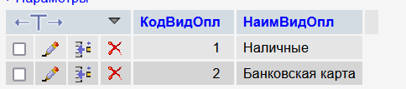

Рисунок 2 – Результат загрузки таблицы «Виды оплаты»



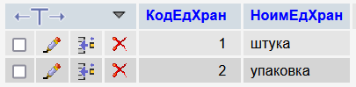

Рисунок 3 – Результат загрузки таблицы «Единицы хранения»



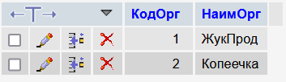

Рисунок 4 – Результат загрузки таблицы «Контрагенты»



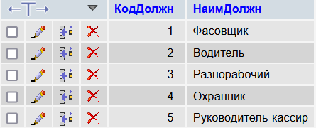

Рисунок 5 – Результат загрузки таблицы «Должности»



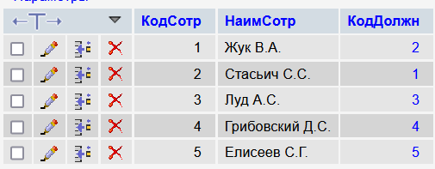

Рисунок 6 – Результат загрузки таблицы «Сотрудники»



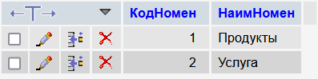

Рисунок 7 – Результат загрузки таблицы «Единицы хранения»

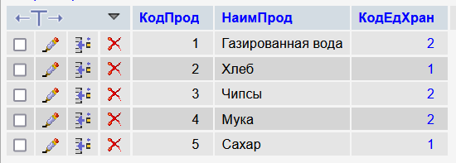

Рисунок 8 – Результат загрузки таблицы «Продукты»

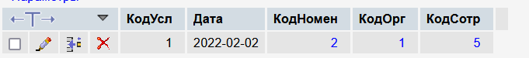

Рисунок 9 – Результат загрузки таблицы «Оказание услуги»



Рисунок 10 – Результат загрузки таблицы «Табличная часть оказание услуги»





Рисунок 11 – Результат загрузки таблицы «Кассовый чек»



Рисунок 12 – Результат загрузки таблицы «Табличная часть товары»